<< Übersicht: Einführung in die Textverarbeitung

Wortbilder
Mit Wörtern kann man auch Bilder erzeugen. Hierfür benötigt man sehr oft die Tabulator-Taste, die Leertaste und sehr viel Geduld.
Zum Beispiel einen Ball
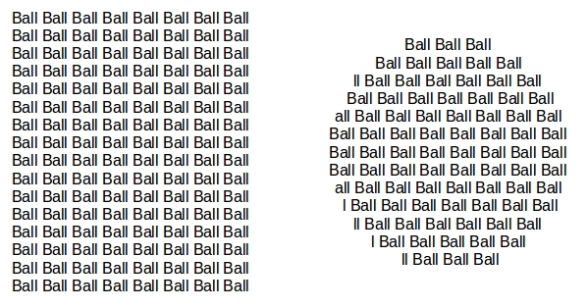


Aufgabe
Erfinde selbst Wortbilder. Falls du keine Idee hast, kannst du auch die Datei wort_bild.odt in deinen eigenen Dateien speichern und bearbeiten.

<< Zeichnen in der Textverarbeitung?
<< Übersicht: Einführung in die Textverarbeitung

